
French Croquet www.traditionalgardengames.co.uk
LE CROQUET

LE PLAN DU TERRAIN: (VOIR LE SCHEMA) Le plan est determiné par l’espace disponible, mais il ne doit pas exceder 12 métres par 23 métres. Le terrain du sport consite en 9 guichets et 4 piquets en bois. La ligne de limite du terrain est normallement environ 2 métres, à partir des piquets au bout du terrain et 1.5 métres a partir des guichets à la côté.

LE PLACEMENT DES GUICHETS : On se place le premier guichet à une distance qui correspond à la longeur du manche d’un maillet à partir des piquets de départ, et la même distance est utilisée pour mesurer le placement du second guichet. Celui-ci aussi correspond aux guichets 6 et 7 aux piquets tournants. Consulter le schéma pour le placement des guichets qui restent.

L’ORDRE DU JEU : Ceci est determiné par les rayons colorés sur les bouts des piquets en bois : le couleur joue en premier et ainsi de suite.

OBJET DU JEU : Déplacer le balon en le frappant, ou par des coups, entre les guichets dans l’ordre illustré dans le schéma. Le premier joueur ou équipe qui compléte la course gagnera le jeu.

REGLES :

- Le jeu commence avec le placement du balon à une distance équivalente du manche d’un maillet à partir du guichet 1, ou bien entre les piquets de départ qui peuvent être placés à cette distance. Puis, il s’agit de frapper le balon entre les guichets.
- Le joueur reçoit un autre coup pour chaque fois qu’il passe par les guichets.
- Si le joueur obtient deux coups, mais il passe par un autre guichet dans un coup, la deuxième coup n’est pas étendue. Cependant, le joueur a le droit d’un autre coup en passant par les guichets.
- N’importe quel mouvement du balon constitue comme un coup, à moins qu’il le manqué.
- Un coup simple est gagné si le joueur frappe le piquet qui est derrière le guichet 7. Le balon doit être joué à partir de la position où il avait arrêté. Il doit passer à travers du piquet tournant (ce qui pouvait arrivé après il avait frappé le piquet du guichet 7).
- Lorque le joueur frappe un autre balon avec le sien, il peut faire son tour encore à partir de la position actuelle de son balon, ou bien il peut déplacer son balon à une autre position, à une distance équivalente du manche d’un maillet à partir de son balon pour avoir deux plus coups. Ou bien, il peut placer son balon contre l’autre, le monter avec un pied et frapper son balon pour le débarasser, et puis prendre un autre coup. Ou bien, il peut placer son balon contre l’autre et faire passer les deux balons dans la même direction à n’importe quel angle.
- N’importe quel balon qui passe à travers le guichet compte, à moins que le balon frappe un autre et puis passe à travers d’un guichet. Dans ce cas, il faut jouer le balon à partir du balon frappé, comme la régle 6. Si les deux balons passent à travers du guichet, le joueur reçoit un autre coup et son balon joue à partir de la nouvelle position.
- Lorsque le balon du joueur frappe deux autres balons, il faut jouer du premier balon qu’il a frappé.
- Le balon ne passe pas à travers un guichet si le manche d’un maillet touche le balon quand il est sur le guichet à la côté d’où le balon est venu.
- Si le maillet touche le guichet pendant la coup, le joueur perd son tour et doit mettre le balon à la position originale.
- Si le balon est frappé hors de terrain, il est remplacé sur la ligne de limite à la position où il est sorti.
- Lorsque un joueur prend un coup hors de sa tour, tous le balons sont remplacés. Il n’y a pas d’une pénalité.
- Si le joueur se trompe de frapper son balon, il est remplacé et le joueur perd son tour.
- Un Rover est celui qui a completé la course mais n’a pas frappé un des piquets au début ; il reste dans le jeu pour aider son compagne. Un Rover ne peut pas frapper le même balon deux fois consecutives.
- Dans un jeu avec des compagnes, les joueurs se relaient avec les adversaires. Un Rover ne peut pas être frappé par l’adversaire dans les piquets au début avec l’intention de lui éliminer du jeu.

LA COURSE :
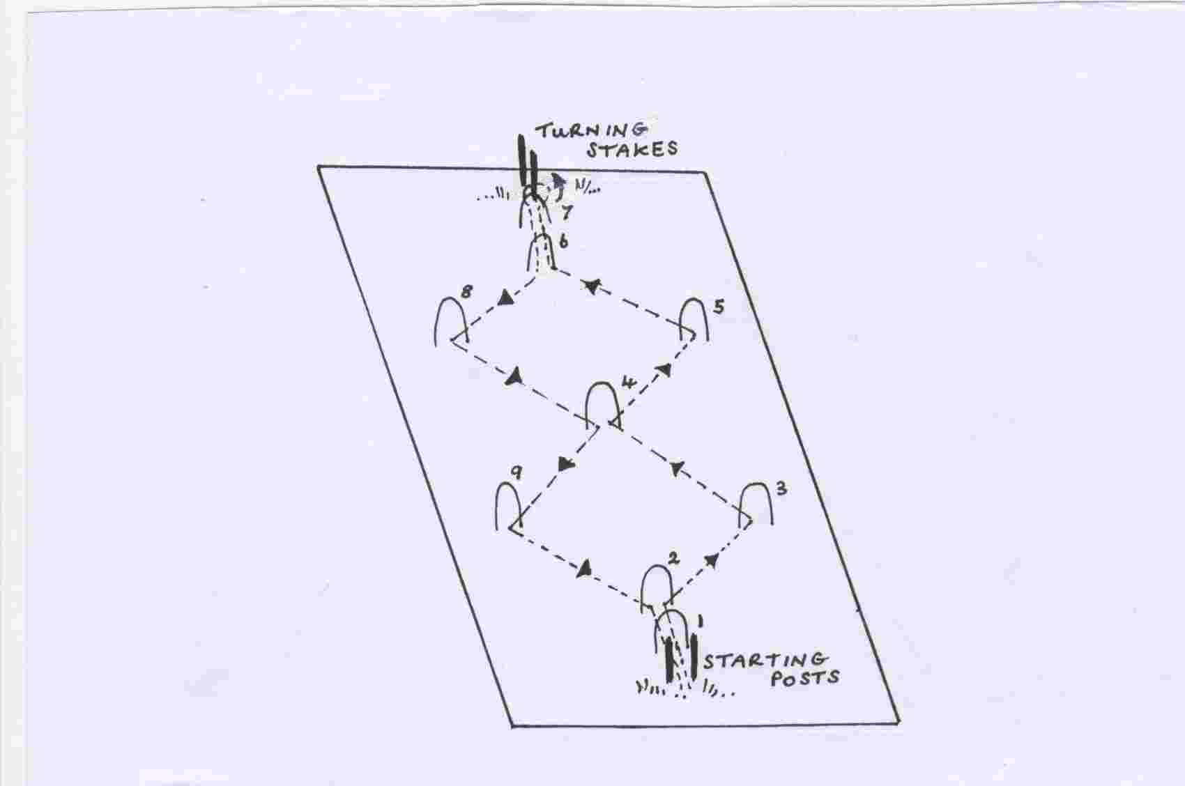

AVERTISSEMENT: CECI N`EST PAS UN JOUET. LES ENFANTS NE DOIVENT PAS JOUER CE JEU SANS LA SUPERVISION D’UN ADULTE.

www.traditionalgardengames.co.uk

